Курс «Основы сетевых коммуникаций педагога».
Лекция №1 «Электронная почта».

Тема «Что такое электронная почта?».

Эффективные средства коммуникации играют важную роль во многих сферах человеческой деятельности. Трудно представить себе жизнь без почты, без писем, сообщений, уведомлений. По почте выписываются журналы, газеты, почта переправляет посылки и бандероли. На почту можно даже ходить и отправлять письма до востребования. Но это обычная почта. Мы начнём работать с электронной почтой, а потом увидим, где сможем использовать её возможности.
Электронная почта (E-mail) — такая же почта, как и всякая другая, и функции у неё те же — передавать и принимать письма. Только происходит обмен письмами гораздо быстрее и ленивее, то есть, не отходя от компьютера — кто теперь усомнится в том, что слово «мышление» произошло от «мыши» и «лени»?!
Для того чтобы «ленивыми» сообщениями можно было обмениваться, нужно завести почтовый ящик. Обычно при подключении к Интернету почтовый ящик выдаётся провайдером, но можно завести себе почтовый ящик на любом другом сервере, который предоставляет такую услугу.
Почтовый ящик — это совокупность дискового пространства на сервере для хранения писем пользователя и комбинация логин/пароль для доступа к ящику. Например, в адресе электронного почтового ящика vlasov@gmail.com есть указание на сервер — gmail.com, и на логин (имя) для входа в свой почтовый ящик — vlasov. Упрощенно принцип работы электронной почты выглядит следующим образом.
Вы собираетесь послать письмо своему знакомому. Для этого Вы создаёте письмо, которое по каналам связи с помощью почтового сервера отправителя передается на почтовый сервер получателя.
Например, Ваш почтовый сервер — gmail.com, а почтовый сервер вашего знакомого — rambler.ru.
На почтовом сервере для каждого пользователя электронной почты выделено определенное дисковое пространство, называемое почтовым ящиком. В этом ящике хранятся пришедшие и исходящие (то есть те, которые в данный момент отправляются) письма.
Когда Вы отправляете своё письмо знакомому, оно перемещается сначала на Ваш почтовый сервер, а затем переправляется на почтовый сервер, используемый знакомым. Ваш знакомый сможет получить адресованные ему письма, войдя в электронный почтовый ящик на своём почтовом сервере.
Пользоваться электронной почтой можно двумя способами — через веб-интерфейс и с помощью программы-клиент. Мы рассмотрим оба способа.

Тема «Немного о Браузерах».

Веб-обозреватель, или браузер – программное обеспечение для поиска, просмотра веб-сайтов, то есть для запроса веб-страниц (преимущественно из Сети), для их обработки, вывода и перехода от одной страницы к другой».
Наиболее популярными являются браузеры:
- Internet Explorer;
- Firefox;
- Opera;
- Google Chrome.
Windows Internet Explorer разработан корпорацией Microsoft. Свободно загрузить его можно с сайта корпорации Microsoft.
Mozilla Firefox — свободно распространяемый веб-браузер. Занимает второе место в мире по популярности среди браузеров.
Google Chrome — веб-браузер с открытым исходным кодом, разработанный компанией Google и использующийся для отображения веб-страниц. Загрузить этот браузер от Google можно, пройдя по ссылке http://www.google.com.
Opera — веб-браузер, выпускаемый компанией Opera Software ASA.

Тема «Поисковые системы».

Для упрощения процедуры поиска информации в Сети разработано много поисковых систем. Принцип работы поисковых систем следующий — после того, как в строке Вы набрали ключевые слова и нажали кнопку Найти, поисковая система проверяет каждый из известных ей текстов Интернет-страниц и выдаёт по Вашему запросу адрес соответствующей страницы. Помимо строки поиска можно использовать специальные каталоги, в которых информация уже рассортирована тематически:

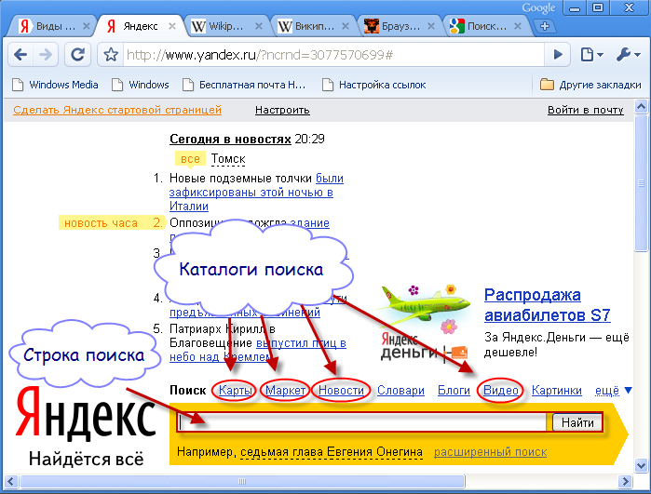

Поисковые системы:

- www.rambler.ru:

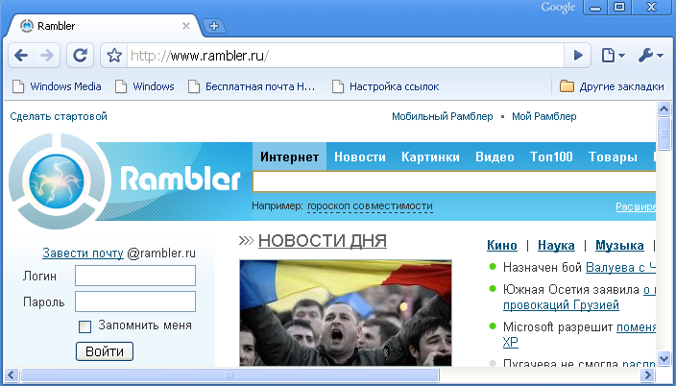

- www.ya.ru:

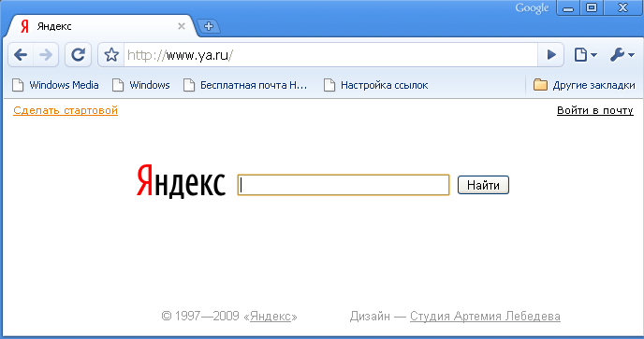

- www.google.ru:

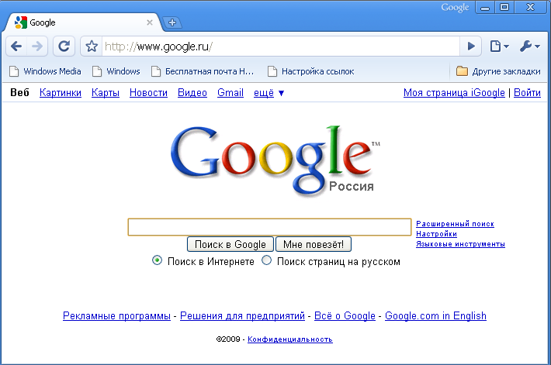

- yahoo.ru

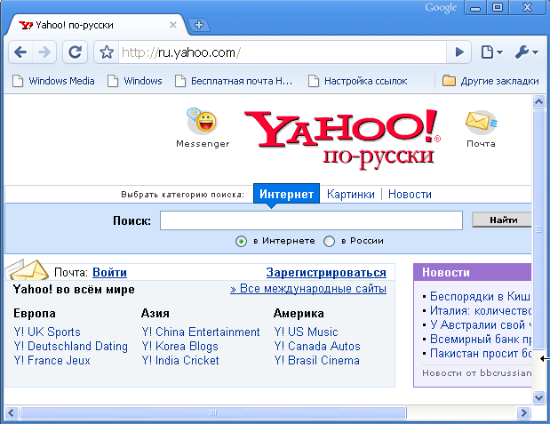

Тема «Работаем с почтой через веб-интерфейс. Создаём свой аккаунт в Google».

Аккаунт — это учётная запись, дающая право пользоваться возможностями некоторой компьютерной системы.
Сейчас Вы создадите свой аккаунт в компьютерной системе Google и автоматически собственный электронный почтовый ящик. Для этого:

- войдите в Сеть;
- откройте любой браузер;
- в адресной строке напишите адрес поисковой системы Google.ru;
- найдите ссылку Gmail;
- нажмите на эту ссылку:

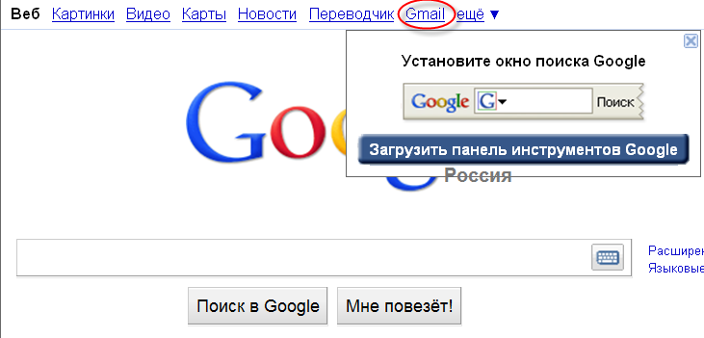

Пришло время завести свой аккаунт:

- нажмите кнопку Создайте аккаунт:

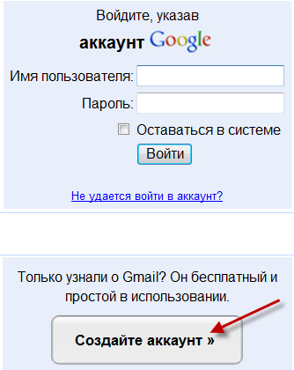

- заполните предложенную форму, в которой сообщите свои имя и фамилию;
- введите в поле Логин придуманный логин:

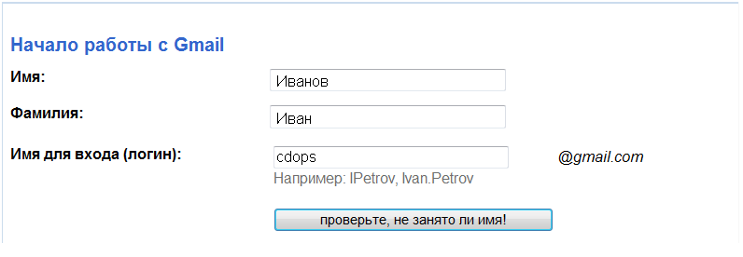

Логин может содержать только латинские буквы, подчерк, цифры, без пробелов. Подберите логин. Он должен быть уникальным, таким, какого ни у кого нет.

- нажмите кнопку проверьте, не занято ли имя;
- если Gmail предупреждает, что такое имя занято, попробуйте другие варианты. Логин всегда стоит перед «собачкой» @, а после «собачки» пишется имя почтовой системы Gmail.com
- прочитайте, заполните необходимые поля;
- примите условия, нажав кнопку Я принимаю условия. Создайте мой аккаунт:

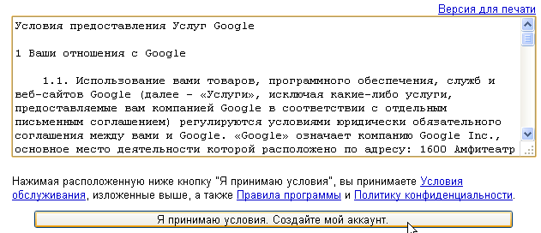

Ваш аккаунт создан:

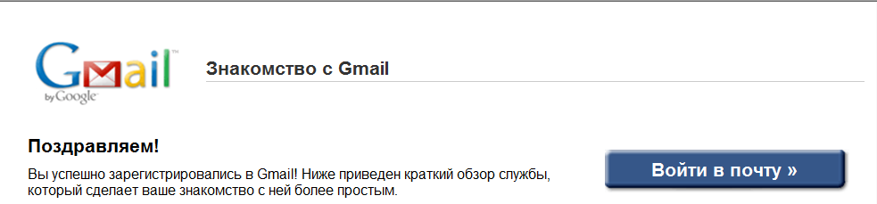

- выберите Войти в почту;
- затем перейдите по ссылке Перейти во входящие:

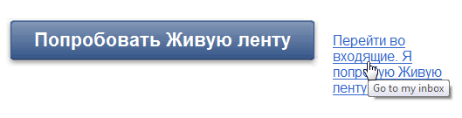

- И сразу увидите перед собой окно почтовой системы gmail:

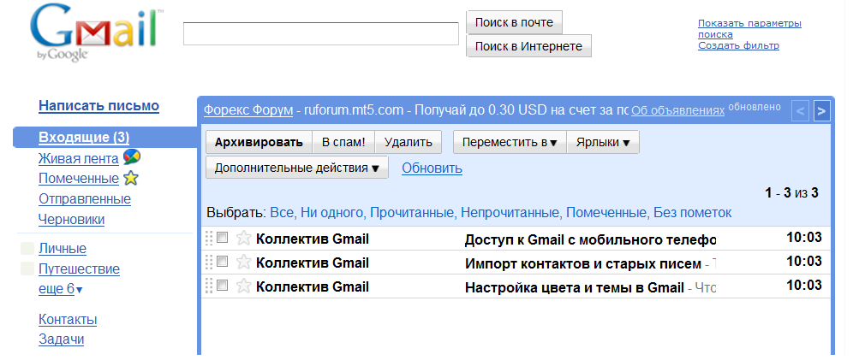

Ваше имя для входа в электронную почту (логин) с «добавкой» @gmail.com — это адрес Вашего почтового электронного ящика.

Тема «Как написать письма».

Слева Вы увидите список ссылок для работы с электронными письмами:

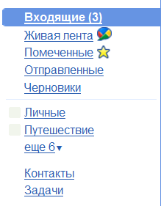

Чтобы написать письмо:

- нажмите ссылку Написать письмо;
- введите в поле Кому любой известный Вам электронный адрес;
- укажите тему письма:

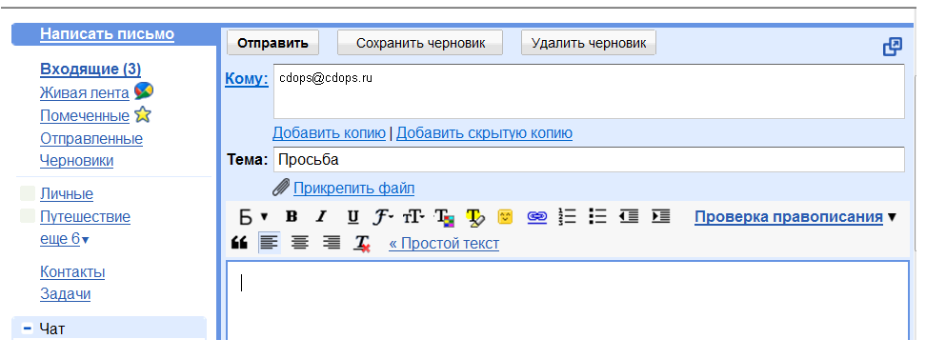

- строка Тема заполняется обязательно по правилам сетевого этикета. Да и искать письмо с указанной темой среди множества других писем гораздо проще.
- теперь Вы можете смело начинать писать своё первое электронное письмо.

Тема «Форматирование текста».

Чтобы Ваше письмо выглядело привлекательным, обязательно нужно применить инструменты форматирования текста.

- выделите приветствие и сделайте его цветным:

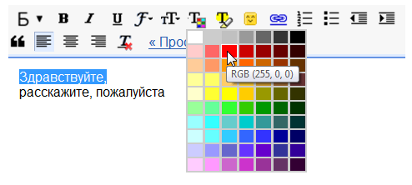

- подчеркните те ключевые моменты, на которые хотите обратить внимание получателя письма, выделив эти слова полужирным шрифтом:

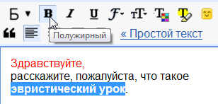

- проверьте правописание, нажав ссылку Проверка правописания (и учителя иногда в спешке ошибаются). если слово написано с ошибкой, то оно выделится жёлтым цветом. И можно будет просмотреть список замен для этого слова, щёлкнув правой кнопкой мыши на «жёлтом» слове и просмотрев список предлагаемых замен:

Для придания письму большей выразительности и эмоциональности используют смайлики:

- нажмите на кнопку Вставить смайлик;
- выберите на панели смайликов понравившееся изображение;
- вставьте смайлик в текст, нажав на его изображение:

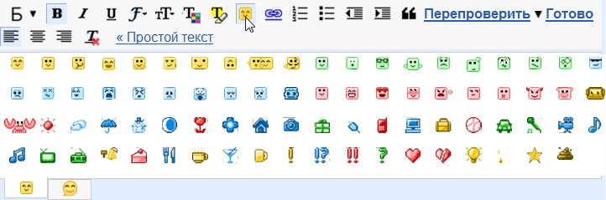

- закройте панель смайликов, нажав кнопку Вставить смайлик:

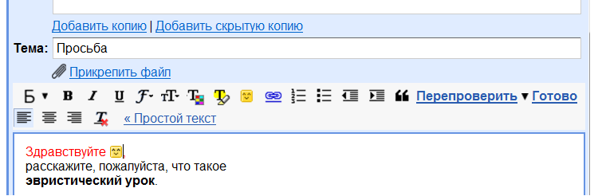

- отправьте письмо, нажав кнопку Отправить:

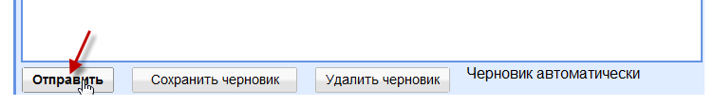

Gmail сообщит об отправке Вашего письма:

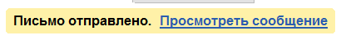

- щелкните по ссылке Посмотреть сообщение и убедитесь, что Ваше письмо ушло по назначению.

Тема «Контакты».

Контакты — это практически Ваша записная книжка. И содержатся в ней электронные адреса Ваших знакомых.

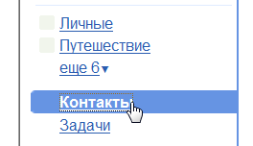

В Контакты можно вносить данные о разных людях, которых можно объединить в группы:
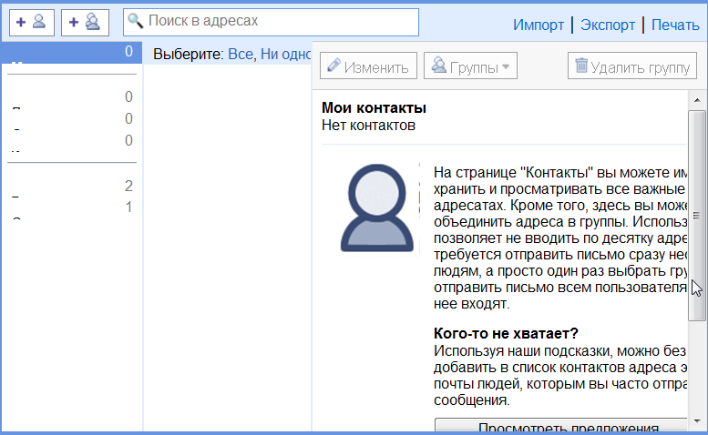

Щёлкните по кнопке Новый адрес
Затем введите и сохраните в Контакты информацию о нескольких своих знакомых.
После этого:
- щёлкните мышкой по ссылке Написать письмо;
- щёлкните мышкой по ссылке Контакты;
- выберите адресата;
- щёлкните по электронному адресу, в поле Кому появится выбранный из книги Контакты электронный адрес:

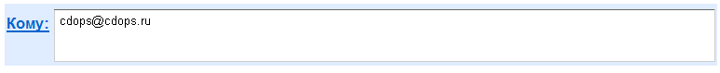

- напишите письмо и отправьте его.

Тема «Как прикрепить к письму файл».

Чтобы в электронном письме выслать файл с рисунком, текстом, или чем-нибудь другим можно воспользоваться ссылкой Прикрепить файл:
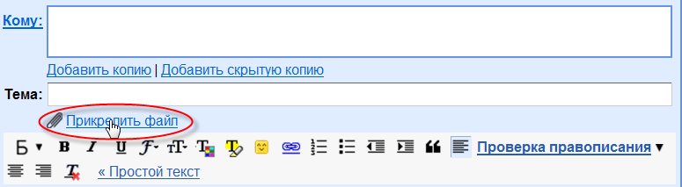

Затем найти на диске нужный файл, нажать кнопку Открыть, и необходимый для отправки файл «прикрепится» к Вашему электронному письму.

Тема «Как добавить подпись».

Подпись — это текст, который автоматически добавляется в конец каждого отправляемого письма.
Чтобы создать подпись, необходимо выполнить следующие действия.

- нажмите ссылку Настройки;
- выберите вкладку Общие:

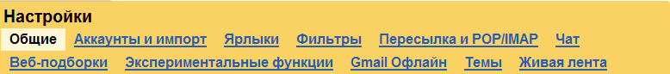

- найдите раздел Подпись;
- добавьте свою подпись:

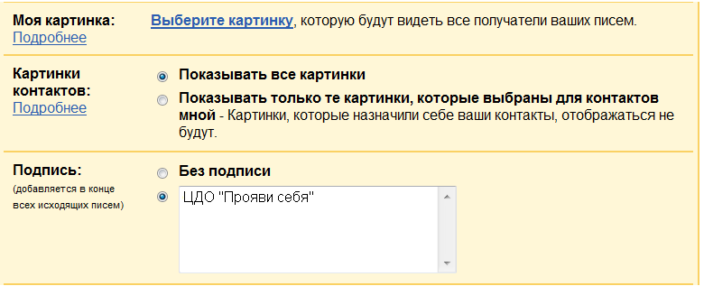

- нажмите кнопку Сохранить изменения.

Теперь в каждом Вашем письме Gmail будет добавлять серым цветом Вашу подпись.

Тема «Работаем с почтой через программу-клиент.

Как настроить программу-клиент?».

Если Вы хотите установить на свой компьютер программу-почтовый клиент, то узнайте, какие серверы входящей и исходящей почты заданы на выбранном вами почтовом сервере. Так уж сложилось, что для отправки и получения почты используется два разных протокола. Для отправки — протокол SMTP (Simple Mail Transfer Protocol), а для получения — протокол POP3 (Post Office Protocol 3) или IMAP.
Для получения писем почтовая программа должна соединиться с POP3-сервером и передать ему логин и пароль от почтового ящика. При настройке почтовой программы требуется указать следующие параметры:
- сервер POP3,
- сервер SMTP,
- имя Вашего почтового ящика,
- пароль Вашего почтового ящика.

Узнать, какие используются серверы для входящей и исходящей почты можно с помощью справочной системы почтового сервера.
Например, чтобы посмотреть настройки почтового сервера mail.ru, нужно в окне Почта щёлкнуть по ссылке Помощь:

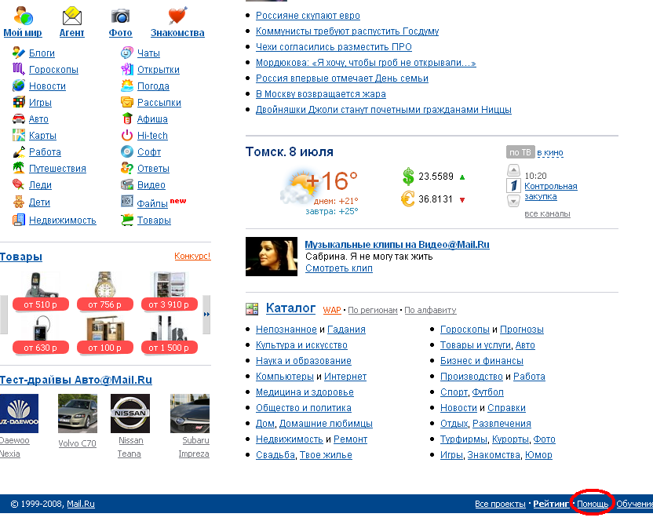

А в окне Информационный центр почтовой системы зайти в Содержание.
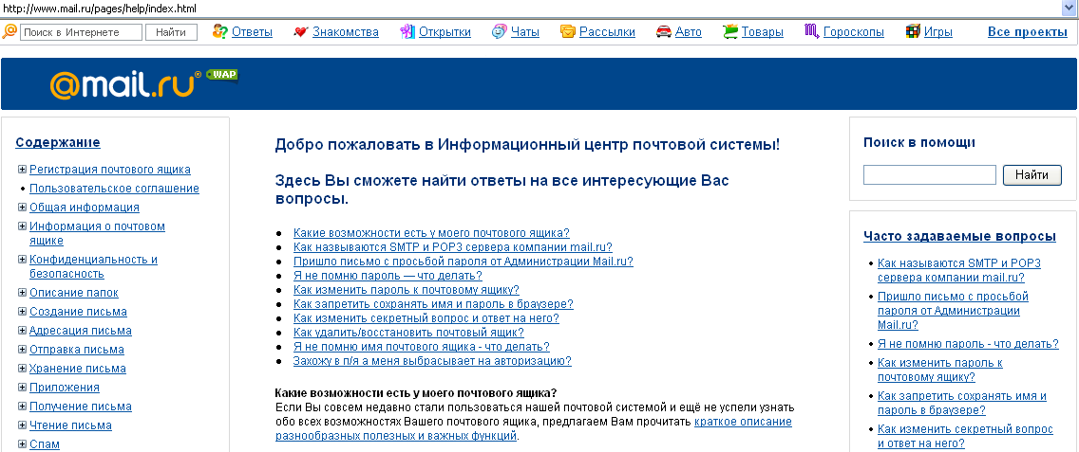

Затем нужно найти Настройки вашего почтового ящика, выбрать Почтовые программы, учетные записи, РОР3, SMTP и IMAP, и щёлкнуть.

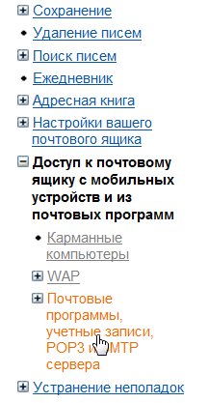

Поскольку вы человек грамотный, то прочитайте.
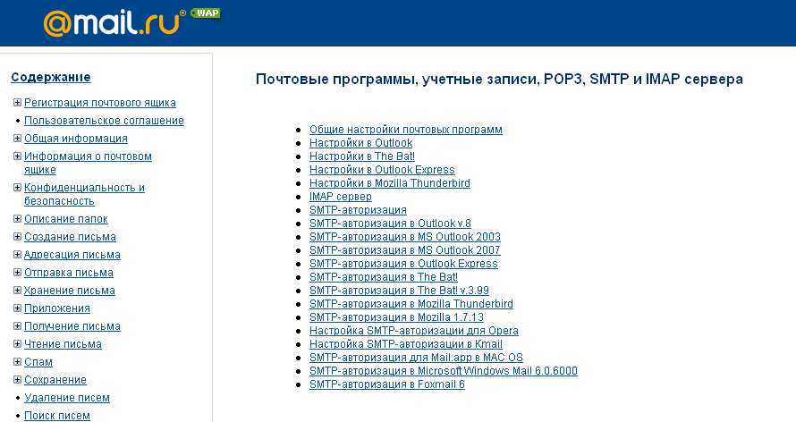

Аналогичным образом можно найти информацию на rambler.ru, yandex.ru, google.ru и других почтовых серверах.
Запомните следующее: обычно порт сервера входящей почты — POP3 — 110, а исходящей — SMTP — 25.
Если на Вашем почтовом сервере нет никаких данных о настройке почтовых клиентов, попробуйте в качестве адресов серверов входящей и исходящей почты использовать адрес почтового сервера.
Допустим, что вы установили на своём компьютере программу — почтовый клиент The Bat! Скачать этот почтовый клиент можно на сайте: http://www.ritlabs.com/ .
Для работы в The Bat! с почтовым ящиком mailname@mail.ru, listname@list.ru, bkname@bk.ru или inboxname@inbox.ru нужно настроить «Почтовый Ящик».

Как это сделать?
Создайте новый ящик:
- запустите программу The Bat!;
- выберите в меню Account (Ящик) → New (Новый почтовый ящик).
Если вы впервые запускаете The Bat!, Мастер поможет вам заполнить все необходимые значения.

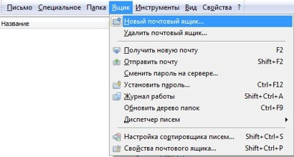

- Выберите название ящика.
- Нажмите кнопку Next (Далее).

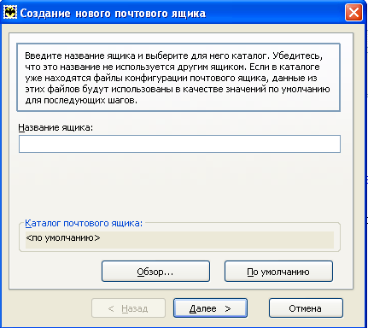

- Введите свой электронный адрес полностью.
- Поля Имя и фамилия и Организация заполните по собственному усмотрению.
- Нажмите Next (Далее).

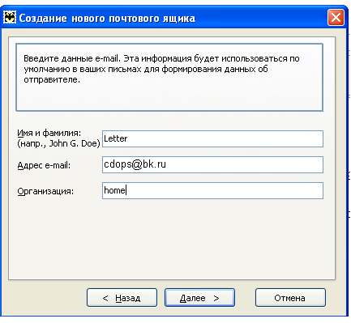

- Введите имена входящей и исходящей почты.
- Отметьте галочкой Мой SMTP требует аутентификации.
- Нажмите Next (Далее).

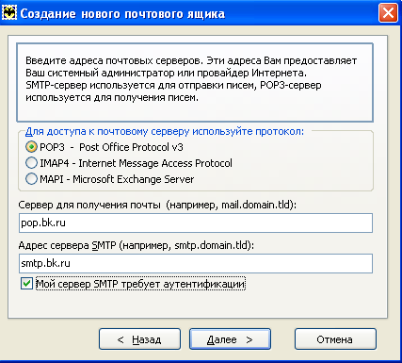

- В качестве имени пользователя укажите имя почтового ящика без значка «собачка» (@) и названия домена.
- В поле Password (Пароль) укажите ваш пароль к почтовому ящику.
- Нажмите Next (Далее).

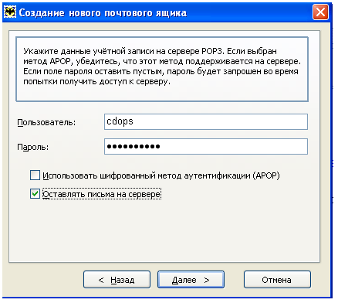

- Проверьте свойства своего почтового ящика.

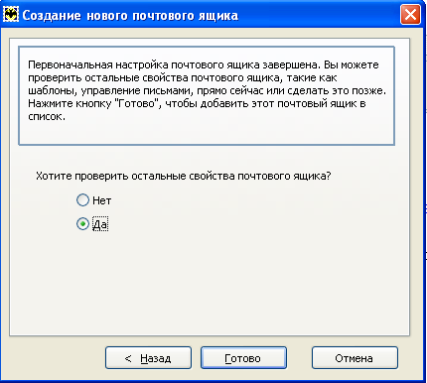

При этой проверке вы настроите SMTP-авторизацию.
Если в качестве сервера для исходящей почты Вы указали SMTP-сервер вашего провайдера, то уточните настройки SMTP-авторизации в службе поддержки пользователей вашего провайдера.
Что нужно сделать теперь?
- Войдите в меню Account (Ящик) → Properties (Свойства почтового ящика).
- Выберите в левой колонке раздел Transport (Транспорт):

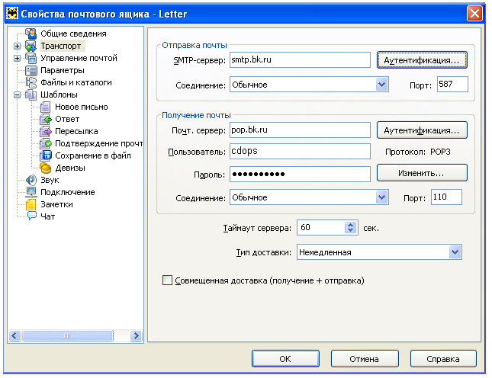

- Справа в разделе настроек SMTP-Сервера нажмите кнопку Authentication (Аутентификация).
- Отметьте пункт Perform SMTP Autentication (Аутентификация SMTP).
- Выберите Use specific settings (Использовать параметры, указанные ниже) в качестве имени пользователя укажите имя почтового ящика, а в поле Password (Пароль) укажите Ваш пароль к почтовому ящику.
- Require secure autentication (Требовать безопасную аутентификацию) не отмечайте.
- Нажмите кнопку ОК.

Настройка SMTP-авторизации в The Bat! завершена.
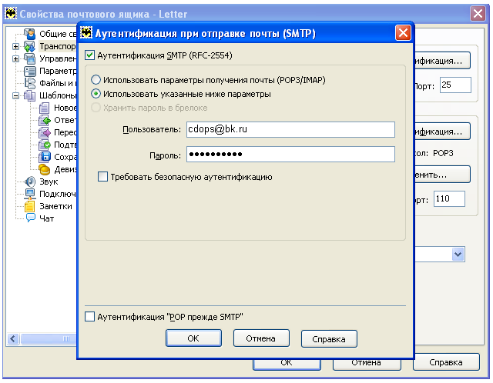

Теперь с помощью The Bat! Вы можете со всей почтовой корреспонденцией, приходящий на Ваш электронный почтовый ящик.

